**Лабораторная работа №5**

*Установка Дополнительной гостевой ОС(GuestAdditions) для Ubuntu Linux.*

Данное дополнение было установлено мной практически сразу же после создания и настройки виртуальной машины Ubuntu Linux (т.к. возникла проблема с неправильным разрешением экрана у установленной системы). Поэтому, процесс установки продемонстрировать не удастся.

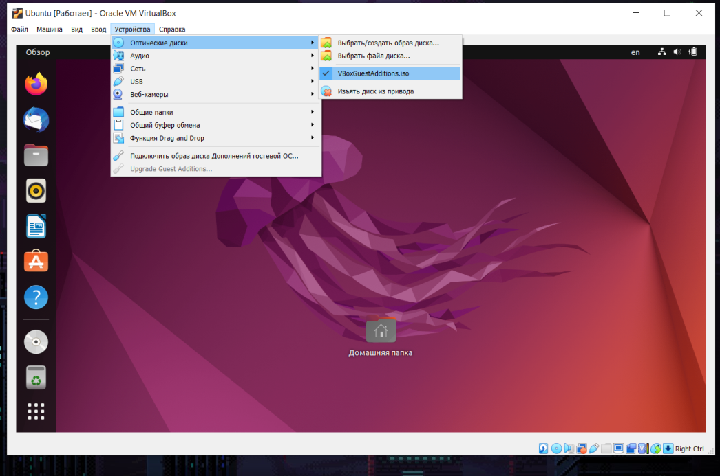

*Установка Дополнительной гостевой ОС(GuestAdditions) для Windows XP.*

Зашёл в “Устройства - оптические диски”

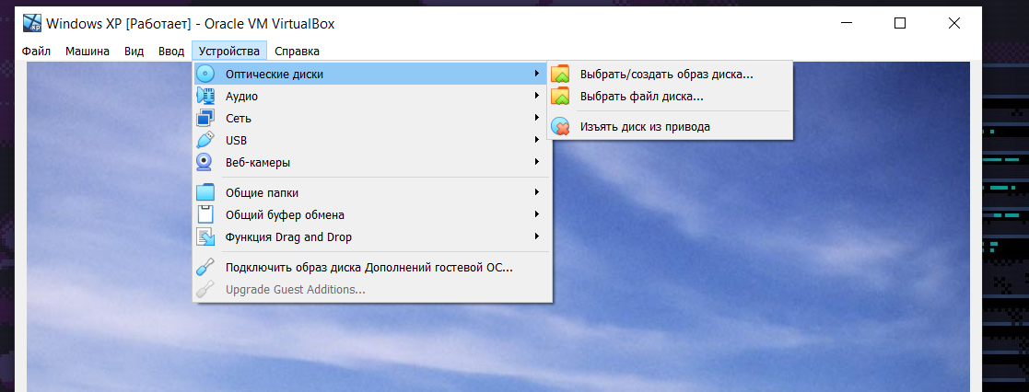

Выбрал пункт “Выбрать файл диска” и нашёл файл VBoxGuestAdditions.iso

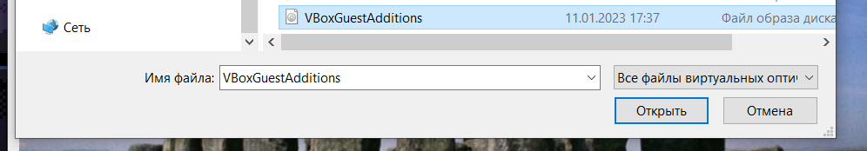

Запустился установщик гостевых расширений. А в следующем окне я выбрад путь для установки.

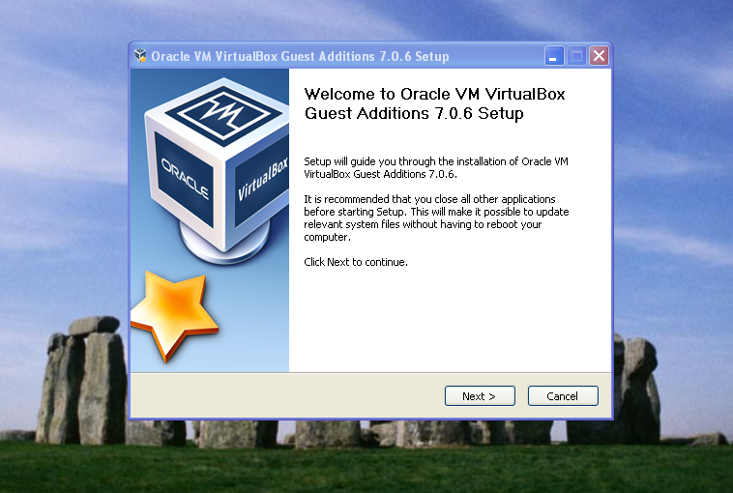 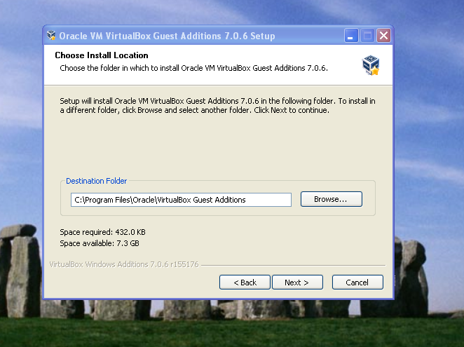

Затем выбрал компоненты для установки. И запустил процесс установки.

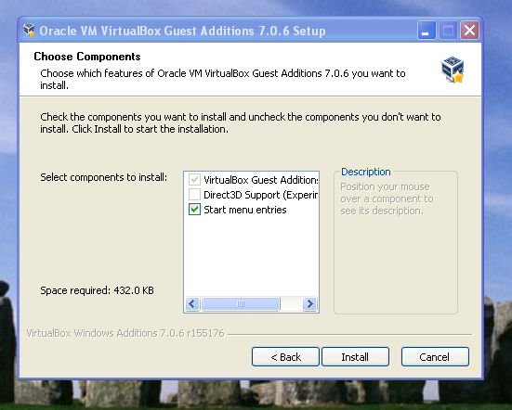 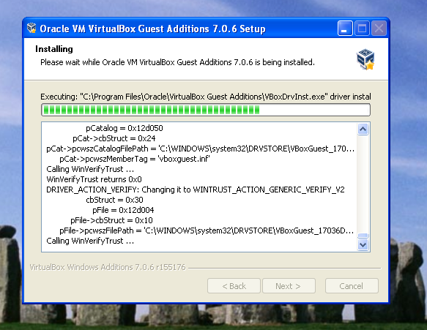

Установка завершилась. После чего система перезагрузилась.

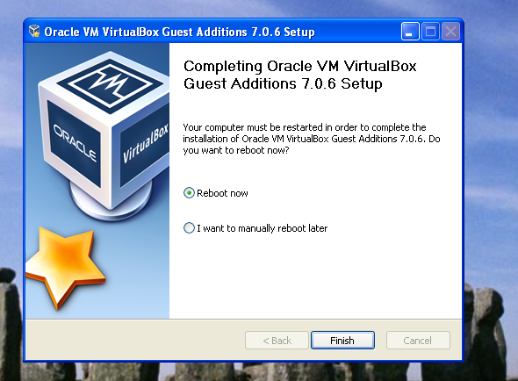

Сразу же появилось одно заметное изменение, а именно итеграция указателя мыши. Для виртуальной системы и системы хоста теперь один единый указатель мыши, как и в Ubuntu Linux, на которую я также установил VBoxGuestAdditions.

*Настройка общей папки в VirtualBox.*

Добавление общей папки в Windows.

В меню VirtualBox выбрал Windows XP и нажал “Настроить”. Перешёл в раздел “Общие папки”. Нажал на значок папки с плюсиком. Открылось меню добавления общей папки, в котором я указал имя папки, путь к папке и выбрал авто-подключение.

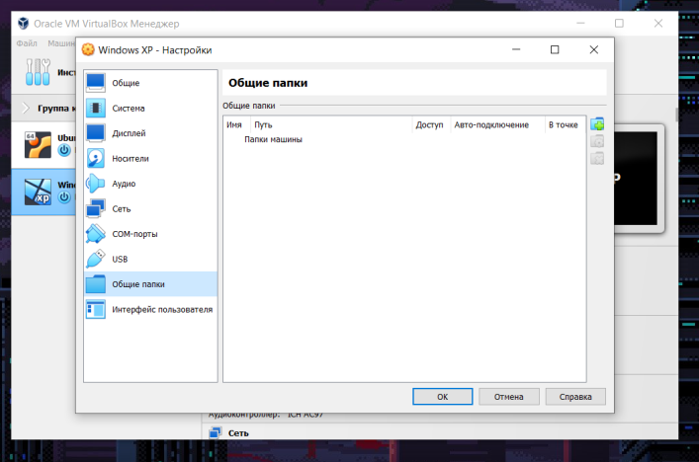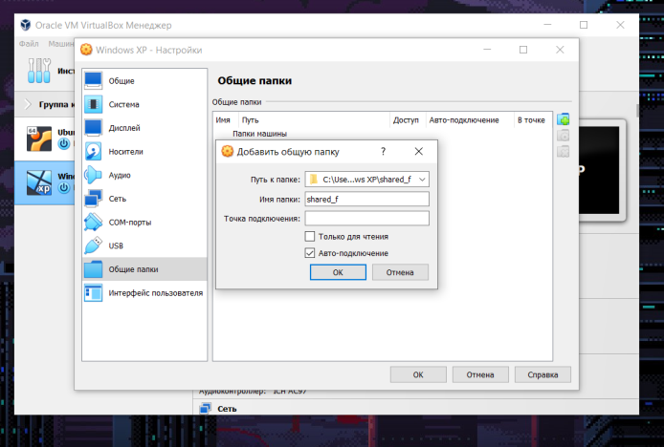

Запустил виртуальную машину и зашёл в проводник. Добавленная общая папка отразилась в сетевых дисках и получила собственную букву диска – “Z:”

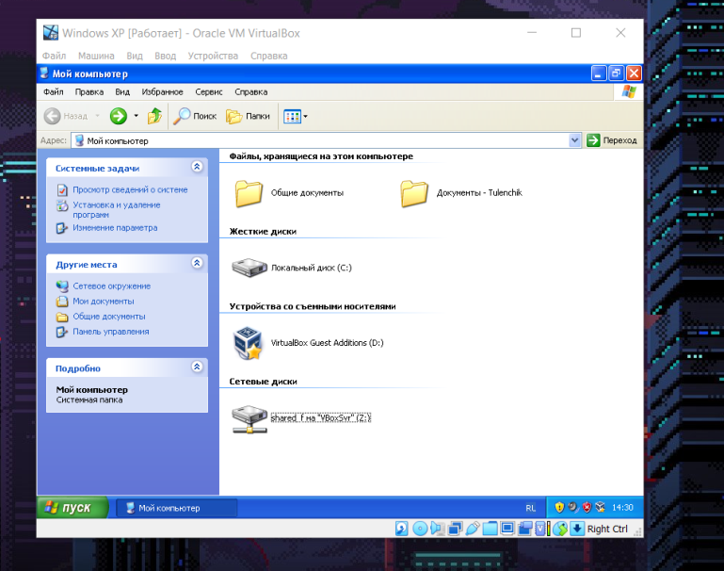

Проверил работоспособность созданной папки. Загрузим в неё, из системы хоста изображение.

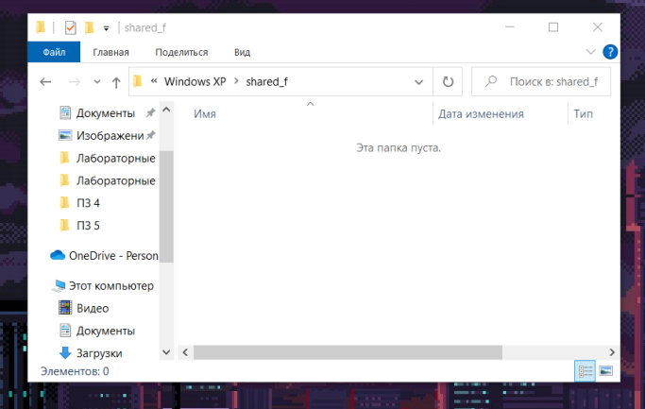 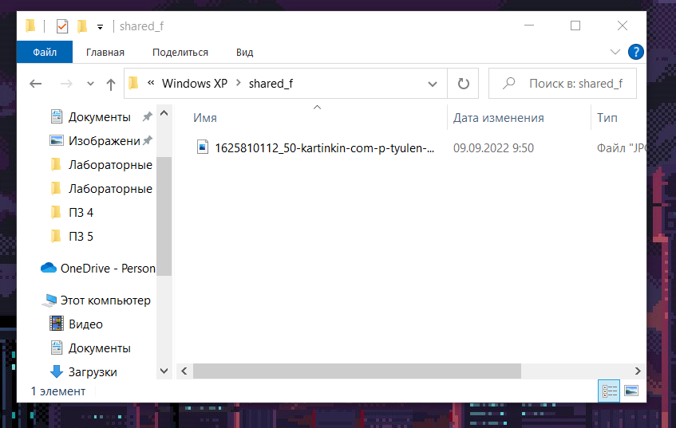

Вернулся к виртуальной машине и открыл проводник, а затем открыл диск, который является общей папкой.

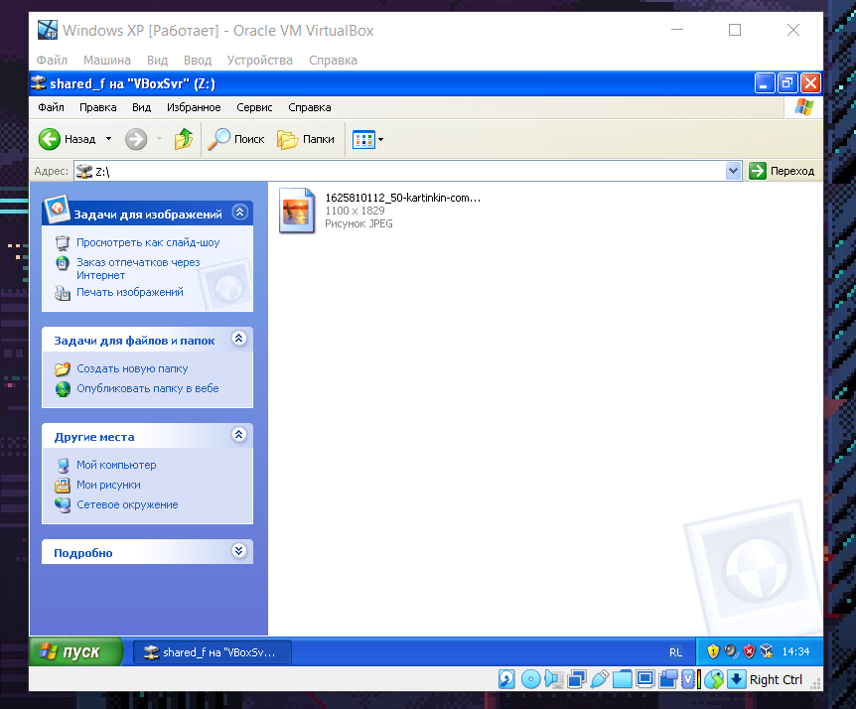

Загруженное изображение появилось и открывается, значит общая папка создана без ошибок и корректно работает.

